2. Зубчатые передачи

Цилиндрические передачи

2.1 Выполнить проектный и проверочный расчеты для закрытой
цилиндрической косозубой передачи.

Для закрытых зубчатых передач основным является расчет на контактную прочность. Расчет на изгибную прочность зубьев является проверочным.

Дано: 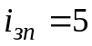; 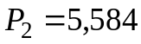 кВт; 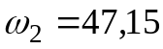 c⁻¹; 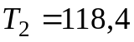 Нм;
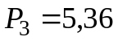 кВт; 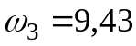 c⁻¹; Нм.

1. При симметричном расположении шестерни относительно опор и постоянной нагрузке принимаем коэффициент ширины венца колеса по делительному диаметру 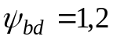 (табл.1). Коэффициент ширины венца колеса по межосевому расстоянию вычисляется по формуле:

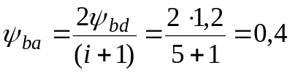.

По табл.2, 3 находим коэффициенты 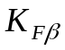, 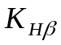 − учитывают неравномерность распределения нагрузки по длине зуба.
При симметричном расположении шестерни и ⇒ 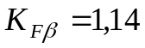; 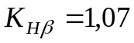.

2. Определяем межосевое расстояние передачи:

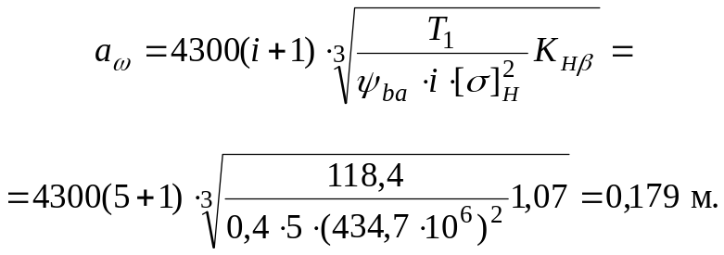

Округляем межосевое расстояние, желательно до 1 ряда (т. е. числа, заканчивающиеся на 0 или 5). Принимаем 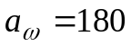 мм.

В формуле момент 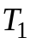 − это момент на валу шестерни данной передачи. Всем параметрам ведущей передачи приписывается индекс «1», а параметрам ведомой детали − индекс «2». Если рассматривать весь привод, то номер вала − шестерни может иметь другой номер, как в примере № 1, вал шестерни закрытой передачи является вторым валом привода. То есть моментом ведущего вала является момент Нм, и он подставляется в формулу 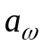 вместо .

3. Определяем модуль зубьев

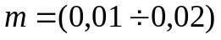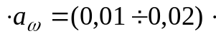180 = 1,8 − 3,6 мм.

По ГОСТ 9563−60 (табл. 4) принимаем m = 3 мм.

4. Предварительно задаемся углом наклона зубьев: β = 10⁰ (8⁰ ≤ β ≤ 18⁰)

5. Вычисляем суммарное число зубьев:

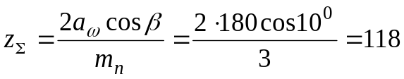;

Число зубьев шестерни и колеса:

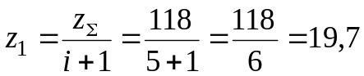; 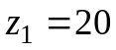;

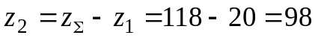.

Вычисляем фактический угол наклона зубьев

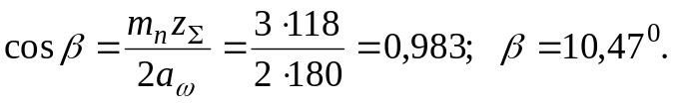

6. Вычисляем передаточное число цилиндрической передачи (отклонение от i до 2 %):
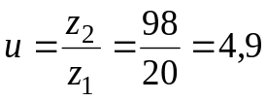, что допустимо.

7. Вычисляем основные геометрические размеры передачи

а) диаметры делительных окружностей:

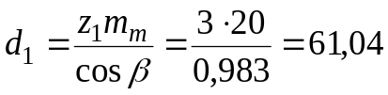 мм;

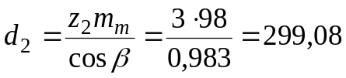 мм;

б) фактическое межосевое расстояние:

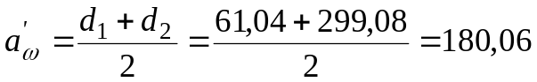 мм, что допустимо.

Расхождение 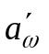с до 2 %.

в) диаметры окружностей вершин:

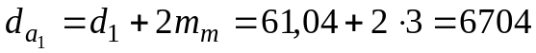 мм;

мм.

Полученные диаметры 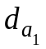 и 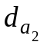 должны соответствовать принятым диаметрам заготовок.

г) ширина венца колеса:

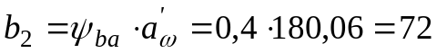 мм;

шестерни 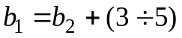 мм = 72 + 3 = 75 мм.

8. Окружная скорость зубчатых колес:

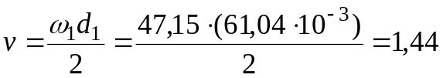 м/c,

по табл. 5 принимаем 9-ую степень точности.

9. Вычисляем окружную силу:

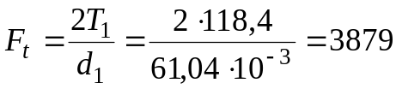 Н.

10. Принимаем коэффициенты динамической нагрузки: 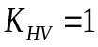; 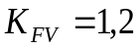, 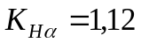; 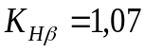; 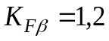.

11. Расчетное контактное напряжение:

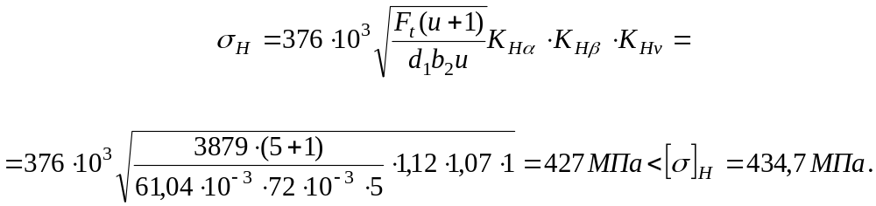

Недонапряжение составило 2,5%, что допустимо.

12. Вычисляем эквивалентные числа зубьев шестерни и колеса
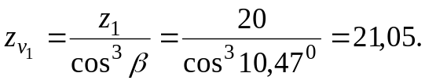

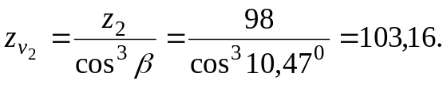
11. Выбираем коэффициент формы зуба по табл. 6 интерполированием.

Для шестерни: 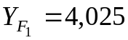;
Для колеса:; 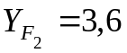.
Сравнительная характеристика прочности зубьев на изгиб:

шестерни: 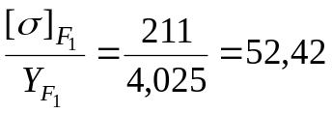 МПа;

колеса: 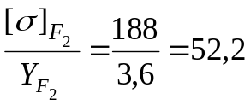 МПа.

Проверочный расчет необходимо вести по колесу, зубья которого менее прочны на изгиб.

12. Вычисляем расчетное напряжение изгиба в основании ножки зуба колеса.
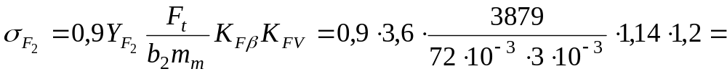

= 79,6 МПа < 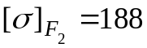 МПа,

т. е. прочность зубьев колеса на изгиб обеспечена.

2.2 Определить передаточное отношение редуктора приводной станции ленточного конвейера, схема которой представлена на рис. 2. Скорость движения ленты 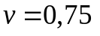 м/c; диаметр барабана 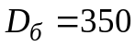 мм; асинхронное число оборотов вала электродвигателя 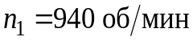.
Данные в табл. 1.
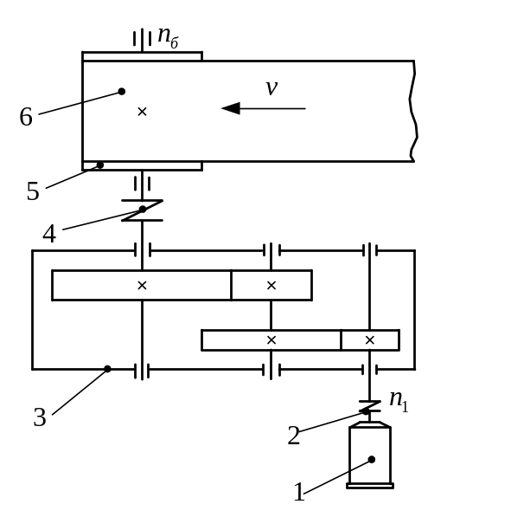

Рис. 2

Таблица 1

Данные | Варианты
Данные | 1 | 2 | 3 | 4 | 5 | 6 | 7 | 8 | 9 | 10
v, м/c | 0,75 | 1 | 0,6 | 2 | 0,5 | 0,6 | 0,7 | 1,4 | 1,3 | 1
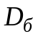, мм | 360 | 380 | 400 | 420 | 450 | 480 | 260 | 220 | 200 | 750
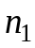, 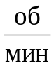 | 940 | 870 | 700 | 720 | 1435 | 2900 | 2840 | 1390 | 870 | 910

2.3. Привод к шнеку осуществляется от электродвигателя через соосный двухступенчатый цилиндрический зубчатый редуктор и открытую коническую зубчатую передачу (рис. 3). Найти передаточные числа зубчатого редуктора, конической передачи, общее передаточное число и число оборотов шнека в минуту 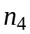. Данные в табл. 2.
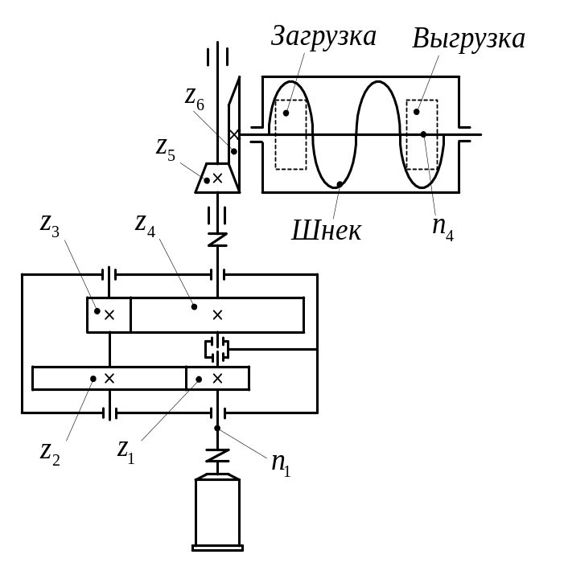

Рис. 3

Таблица 2

Данные | Варианты
Данные | 1 | 2 | 3 | 4 | 5 | 6 | 7 | 8 | 9 | 10
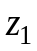 | 20 | 24 | 20 | 23 | 22 | 21 | 19 | 18 | 17 | 20
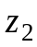 | 118 | 60 | 80 | 40 | 88 | 105 | 67 | 109 | 68 | 60
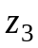 | 20 | 24 | 18 | 26 | 18 | 19 | 20 | 24 | 32 | 20
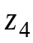 | 106 | 120 | 106 | 72 | 88 | 95 | 102 | 117 | 101 | 60
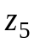 | 20 | 24 | 19 | 32 | 20 | 20 | 21 | 19 | 27 | 24
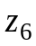 | 80 | 120 | 48 | 96 | 50 | 60 | 84 | 96 | 81 | 96
, | 940 | 870 | 700 | 720 | 1435 | 2900 | 2840 | 1390 | 870 | 910

2.4. Определить передаточное число, число оборотов в минуту ведомого вала 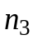 и направление вращения этого вала для двух зубчатых передач, схемы которых представлены (рис. 4). Указать, какое влияние оказывает промежуточное зубчатое колесо 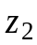 (рис. 4, б) на величину передаточного числа и на направление вращения ведомого вала. Данные для расчета приведены в табл. 3.
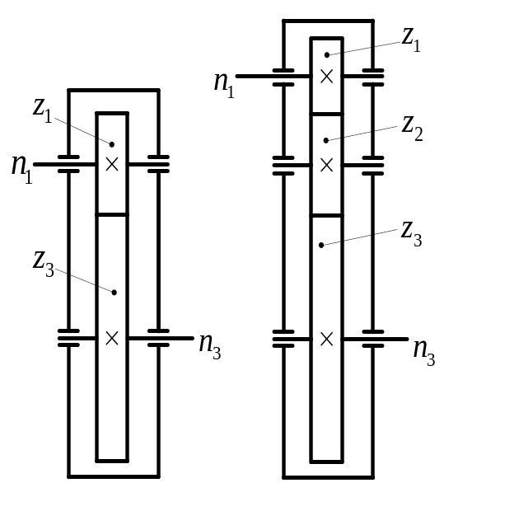
а б

Рис. 4

Таблица 3

Данные | Варианты
Данные | 1 | 2 | 3 | 4 | 5 | 6 | 7 | 8 | 9 | 10
 | 20 | 30 | 40 | 18 | 24 | 47 | 19 | 69 | 20 | 23
 | 25 | 35 | 30 | 36 | 48 | 32 | 34 | 71 | 82 | 34
 | 85 | 95 | 100 | 72 | 96 | 66 | 45 | 93 | 109 | 65
, | 540 | 675 | 700 | 720 | 910 | 950 | 1390 | 1425 | 1460 | 2880

2.5. По кинематической схеме многоскоростной коробки передач с переключением скоростей кулачковыми муфтами (рис. 5) установить число скоростей и передаточные числа для каждой ступени передач, а также количество оборотов на выходном и промежуточных валах. Необходимые данные указаны на рис. 5 и в табл. 4:

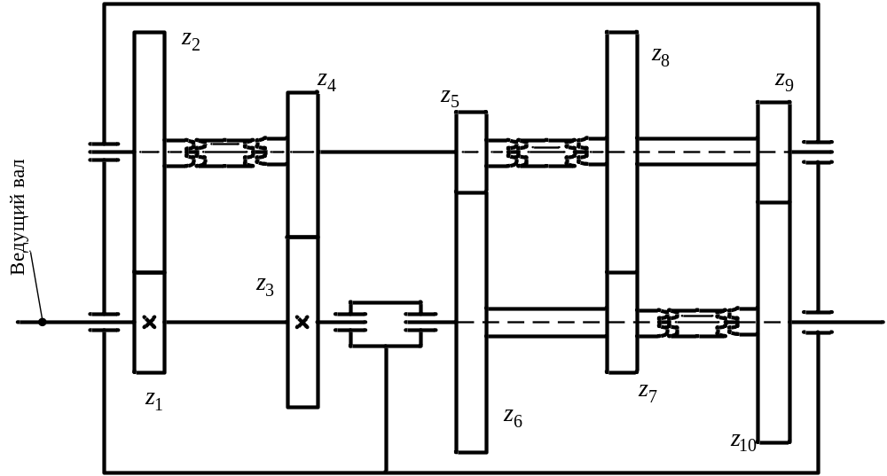

Рис. 5

Таблица 4

Данные | Варианты
Данные | 1 | 2 | 3 | 4 | 5 | 6 | 7 | 8 | 9 | 10
 | 20 | 100 | 20 | 120 | 20 | 80 | 24 | 136 | 24 | 20
 | 100 | 20 | 120 | 20 | 80 | 20 | 136 | 24 | 136 | 120
 | 60 | 60 | 60 | 80 | 40 | 60 | 80 | 90 | 70 | 60
 | 60 | 60 | 80 | 60 | 60 | 40 | 80 | 70 | 90 | 80
 | 20 | 100 | 120 | 20 | 80 | 20 | 36 | 124 | 36 | 20
 | 100 | 20 | 20 | 120 | 20 | 80 | 124 | 36 | 124 | 120
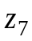 | 40 | 80 | 80 | 60 | 60 | 40 | 28 | 28 | 132 | 60
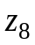 | 80 | 40 | 60 | 80 | 40 | 60 | 132 | 132 | 28 | 80
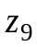 | 30 | 90 | 50 | 90 | 30 | 70 | 40 | 40 | 120 | 60
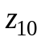 | 90 | 30 | 90 | 50 | 70 | 30 | 120 | 120 | 40 | 80
, | 675 | 700 | 720 | 950 | 1390 | 1420 | 1460 | 2840 | 2900 | 1460

2.6. Для одноступенчатого цилиндрического зубчатого редуктора с косозубыми колесами известны следующие параметры: межосевое расстояние , мм; нормальный модуль зацепления 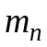, мм; числа зубьев шестерни и колеса 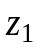 и 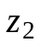 соответственно. Найти угол наклона зубьев β при условии, что зацепление некорригированное. Данные в табл. 5.

Таблица 5

Данные | Варианты
Данные | 1 | 2 | 3 | 4 | 5 | 6 | 7 | 8 | 9 | 10
, мм | 200 | 256 | 305 | 316 | 330 | 130 | 112 | 74 | 58 | 28
, мм | 4 | 5 | 6 | 7 | 10 | 3 | 2,5 | 2 | 1,5 | 1
 | 18 | 20 | 24 | 26 | 19 | 21 | 22 | 23 | 25 | 18
 | 81 | 80 | 76 | 52 | 46 | 63 | 66 | 49 | 50 | 36

2.7. Требуется установить, какой модуль имеет зубчатое колесо, у которого известен наружный диаметр 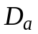, и число зубьев . Зубья нормальной высоты. Данные в табл. 6.

Таблица 6

Данные | Варианты
Данные | 1 | 2 | 3 | 4 | 5 | 6 | 7 | 8 | 9 | 10
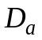, мм | 120 | 34,5 | 108,5 | 90 | 60 | 65,25 | 205 | 115,5 | 384 | 35
z | 22 | 21 | 60 | 34 | 18 | 27 | 39 | 40 | 46 | 26

2.8. Определить основные геометрические размеры зубчатых колес цилиндрического зубчатого одноступенчатого редуктора, если известны следующие его параметры: межосевое расстояние 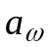, нормальный модуль зацепления , сумма зубьев 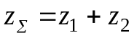, передаточное число . Зубья нормальной высоты, зацепление некорригированное. Данные в табл. 7.

Таблица 7

Данные | Варианты
Данные | 1 | 2 | 3 | 4 | 5 | 6 | 7 | 8 | 9 | 10
, мм | 125 | 112 | 58 | 200 | 256 | 27 | 130 | 305 | 316 | 117
m, мм | 2,5 | 2,5 | 1,5 | 4 | 5 | 1 | 3 | 6 | 8 | 3
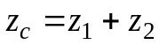 | 99 | 88 | 75 | 99 | 100 | 54 | 84 | 100 | 78 | 78
u | 3,5 | 3 | 2 | 4,5 | 5 | 2 | 3 | 3,166 | 2 | 2

2.9. Дана открытая цилиндрическая передача у которой известно: передаточное число u; число зубьев шестерни ; угол зацепления 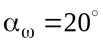; зубья некорригированные, нормальной высоты. Требуется установить, по шестерне или колесу следует вести расчет зубьев на изгиб. Данные в табл. 8.

Таблица 8

Данные | Варианты
Данные | 1 | 2 | 3 | 4 | 5 | 6 | 7 | 8 | 9 | 10
u | 2 | 2,5 | 3,15 | 5 | 4,0 | 6,3 | 1,8 | 2,8 | 3,55 | 5,6
 | 18 | 19 | 20 | 21 | 22 | 24 | 30 | 20 | 18 | 19
Материал колеса | Сталь 45 (улучшение) |  | Сталь 40ХН (улучшение+ТВЧ) |  |  | Сталь 35ХМ (улучшение+ТВЧ) |  |  | Сталь 45  (нормализация)
Материал шестерни | 35Л |  |  | 40Л |  |  |  | 40ГЛ

2.10. Требуется определить допускаемые напряжения изгиба для шестерни и зубчатого колеса. Передача нереверсивная. Данные в табл. 9.

Таблица 9

Данные | Варианты
Данные | 1 | 2 | 3 | 4 | 5 | 6 | 7 | 8 | 9 | 10
Материал колеса | 35Л  (нормализация) |  | 40Л  (нормализация) |  | 40Л  (улучшение) |  | 40ГЛ  (нормализация) |  | 35Л  (нормализация)
Материал шестерни | 45  У | 45Х  У | 40Х  У+ТВЧ | 45ХН  У | 40ХН  У+ТВЧ | 35  Н | 45  Н | 35ХМ  У | 40ХН  У+ТВЧ | 40  У+ТВЧ
u | 2 | 2,5 | 3,15 | 4,0 | 5,0 | 1,8 | 2,8 | 3 | 3,55 | 4,5
, 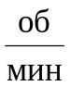 | 675 | 700 | 730 | 910 | 950 | 975 | 1390 | 1460 | 2840 | 2900
Число смен | 1 | 2 | 3 | 1 | 2 | 3 | 1 | 2 | 3 | 2

2.11. Какое номинальное напряжение изгиба возникает в опасном сечении зуба колеса открытой цилиндрической прямозубой передачи, если в зубе шестерни напряжения изгиба 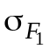. Известно передаточное число ; число зубьев шестерни ; угол зацепления ; зубья некорригированные, нормальной высоты. Данные в табл. 10.

Таблица 10

Данные | Варианты
Данные | 1 | 2 | 3 | 4 | 5 | 6 | 7 | 8 | 9 | 10
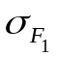, МПа | 200 | 256 | 270 | 235 | 375 | 350 | 285 | 288 | 260 | 210
u | 5 | 1,5 | 2 | 2,5 | 3 | 4 | 2,25 | 3,5 | 4,5 | 5,5
 | 20 | 20 | 25 | 20 | 20 | 20 | 24 | 20 | 22 | 18

2.12. Определить, какую мощность может передать открытая цилиндрическая зубчатая передача с прямыми зубьями. Известны: модуль зацепления m, мм; число зубьев шестерни 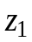; передаточное число u; число оборотов шестерни , ; ширина зубчатого колеса 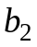, мм; угол зацепления 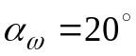; коэффициент износа 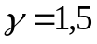; коэффициент нагрузки 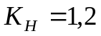; зубья некорригированные, нормальной высоты. Допускаемые напряжения изгиба для зубьев шестерни 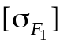, МПа, для зубьев колеса 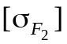, МПа. Данные в табл. 11.

Таблица 11

Данные | Варианты
Данные | 1 | 2 | 3 | 4 | 5 | 6 | 7 | 8 | 9 | 10
m, мм | 6 | 8 | 4 | 3 | 4 | 5 | 6 | 8 | 4 | 5
 | 20 | 26 | 24 | 22 | 24 | 20 | 20 | 22 | 24 | 26
u | 4 | 3 | 2 | 4 | 2,5 | 3,15 | 3 | 4 | 3 | 2
, | 600 | 675 | 700 | 730 | 910 | 950 | 975 | 1390 | 1460 | 2800
, мм | 72 | 104 | 36 | 82 | 60 | 60 | 60 | 110 | 48 | 50
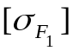, МПа | 360 | 450 | 540 | 630 | 720 | 360 | 450 | 540 | 630 | 720
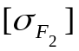, МПа | 310 | 400 | 490 | 610 | 720 | 310 | 400 | 490 | 610 | 720

2.13. Рассчитать модуль зацепления и определить основные размеры прямозубых колес одноступенчатого редуктора (рис. 6). Дано: мощность на ведущем валу 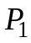, кВт; число оборотов ведущего вала , об/мин; передаточное отношение редуктора ; отношение 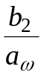; марку стали для колес выбрать самостоятельно; расчет произвести на контактную прочность с проверкой зубьев на изгиб. Данные в табл. 12.
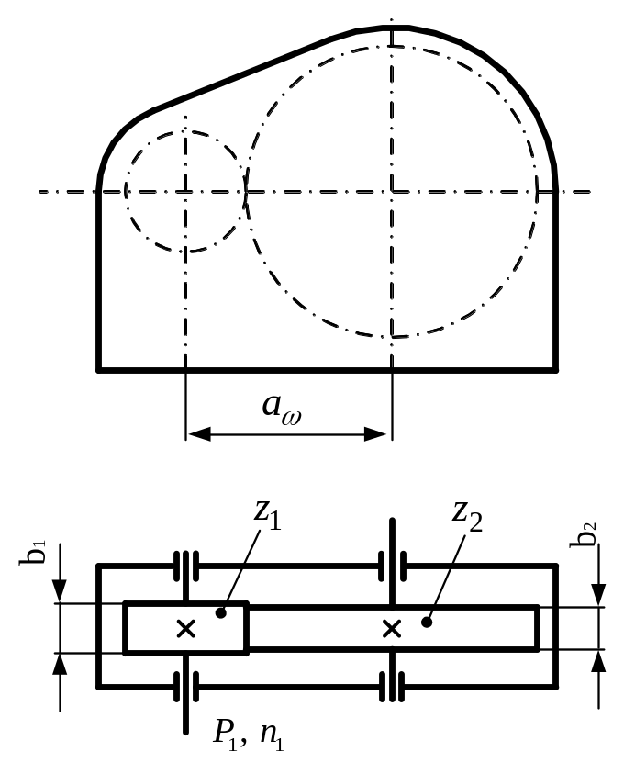

Рис. 6

Таблица 12

Данные | Варианты
Данные | 1 | 2 | 3 | 4 | 5 | 6 | 7 | 8 | 9 | 10
, кВт | 50 | 30 | 22 | 18,5 | 15 | 11 | 7,5 | 5,5 | 4 | 3
, | 940 | 2945 | 1470 | 2940 | 975 | 730 | 2900 | 1455 | 950 | 700
i | 4 | 2 | 3 | 5 | 4 | 2 | 3 | 5 | 4 | 2
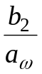 | 0,2 | 0,4 | 0,25 | 0,4 | 0,25 | 0,4 | 0,25 | 0,4 | 0,25 | 0,4

2.14. Две цилиндрические зубчатые передачи (рис. 7, а, б), предназначенные для передачи мощности P на ведущем валу при числе оборотов вала , , выполнены косозубыми, но с разными углами наклона зуба: одна с углом 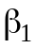, а другая с углом 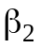. Дано передаточное отношение и модуль m, мм. Найти величины осевых сил для каждой зубчатой передачи и сравнить их. Данные в табл. 13.

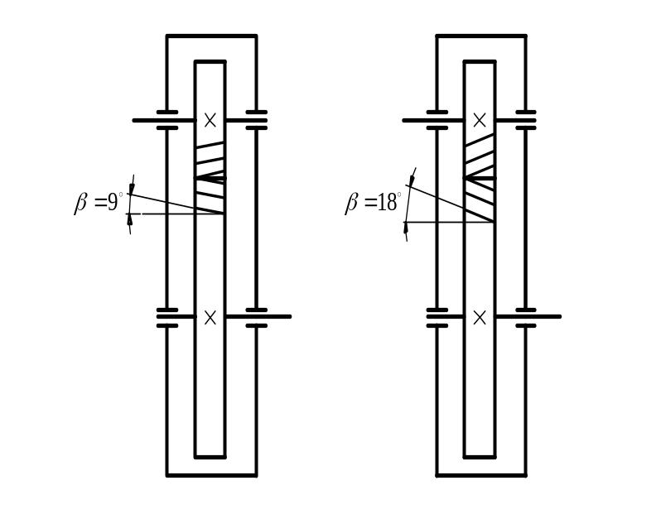
а б
Рис. 7

Таблица 13

Данные | Варианты
Данные | 1 | 2 | 3 | 4 | 5 | 6 | 7 | 8 | 9 | 10
, кВт | 16 | 11 | 7,5 | 5,5 | 4,0 | 3,0 | 2,2 | 1,5 | 2,2 | 3,0
, | 200 | 730 | 720 | 910 | 950 | 975 | 1390 | 1430 | 2840 | 2900
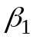, ° | 9 | 9 | 9 | 10 | 12 | 8 | 12 | 11 | 14 | 13
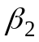, ° | 18 | 16 | 16 | 12 | 10 | 16 | 14 | 8 | 10 | 9
 | 165 | 84 | 30 | 40 | 54 | 60 | 77 | 80 | 100 | 108
i | 5,5 | 3,5 | 1,25 | 1,6 | 2,0 | 2,5 | 3,5 | 4,0 | 5,0 | 4,5
m, мм | 4 | 3,5 | 3 | 2,75 | 2 | 2 | 3 | 2 | 1,5 | 3

2.15. Рассчитать модуль зацепления и определить основные размеры шевронных колес одноступенчатого редуктора (рис. 8) по следующим данным: мощность на ведущем валу , кВт; число оборотов ведущего вала ; передаточное отношение редуктора ; передача нереверсивная, недостающими данными задаться самостоятельно. Данные в табл. 14.

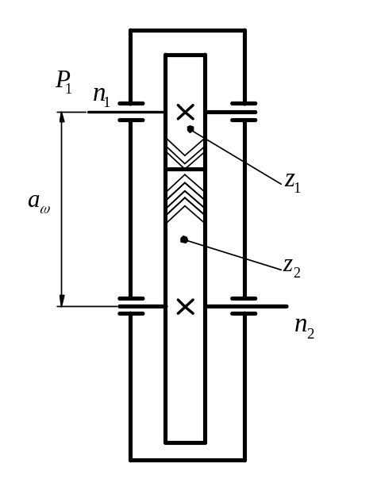
Рис. 8

Таблица 14

Данные | Варианты
Данные | 1 | 2 | 3 | 4 | 5 | 6 | 7 | 8 | 9 | 10
, кВт | 20 | 16 | 11 | 7,5 | 5,5 | 4,0 | 3,0 | 2,2 | 1,5 | 2,2
, об/мин | 300 | 200 | 730 | 720 | 910 | 950 | 975 | 1390 | 2800 | 1390
i | 7 | 5,5 | 3,5 | 1,6 | 2,0 | 2,5 | 4,0 | 5,0 | 4,5 | 3,15

2.16. Конические зубчатые передачи

Выполнить расчет закрытой прямозубой конической передачи.

Дано: 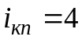; 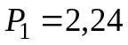 кВт; 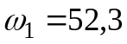c⁻¹; 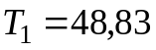 Нм;
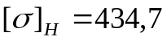 МПа; 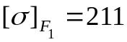 МПа; 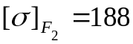 МПа.
Решение. 1. Определяем расчетные коэффициенты. По табл.1 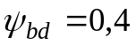 при консольном расположении шестерни. По табл. 2 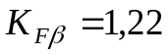, по табл. 3 − 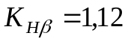 (подшипники − роликовые).
2. Средний делительный диаметр шестерни

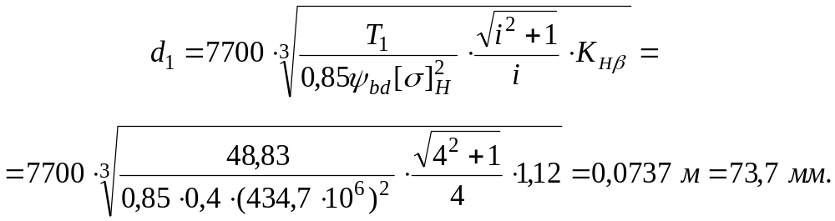

Принимаем 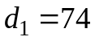 мм.
Ширина зубчатого венца

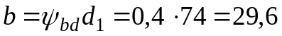 мм ≈ 30 мм.

Внешний делительный диаметр колеса

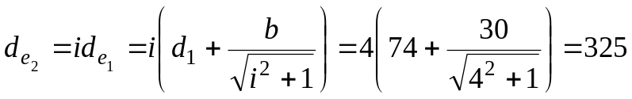 мм.

3. При числе зубьев шестерни 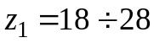 рекомендуемые значения производственного модуля

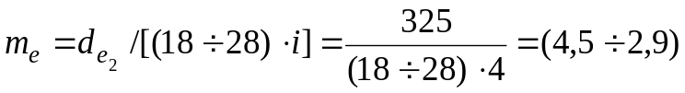 мм.

Принимаем модуль по табл. 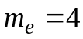 мм.
Вычисляем число зубьев колеса

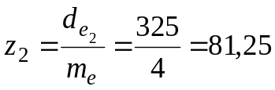, принимаем 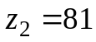.
Пересчитываем фактическое значение 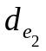:

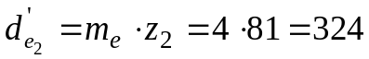 мм,

отклонение до 2 %.
4) Вычисляем число зубьев шестерни

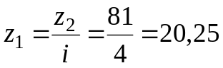,

принимаем 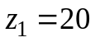.
Вычисляем передаточное число

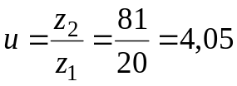,

отклонение от передаточного отношения i до 2 %.

5) Углы делительных конусов
шестерни 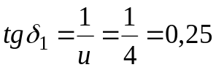; 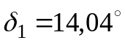;
колеса 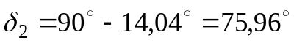.

6) Основные геометрические размеры передачи:

− внешний делительный диаметр шестерни:

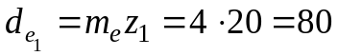 мм;

− внешний делительный диаметр вершин зубьев:
шестерни мм;
колеса мм;
− внешнее конусное расстояние

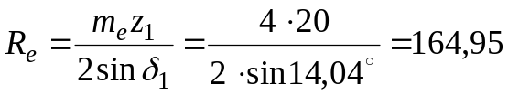 мм;

− среднее конусное расстояние

мм.

Необходимо проверить следующие рекомендации

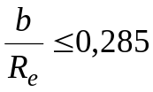; 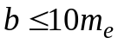;

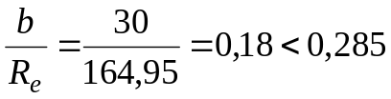; 30 < 40, условия соблюдаются.

7) а. Средний модуль зацепления

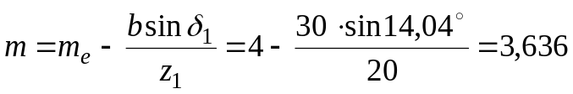 мм.

б. Фактический средний делительный диаметр шестерни

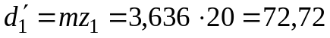 мм.

в. Средняя окружная скорость зубчатых колес:

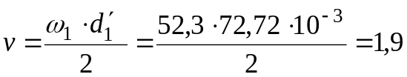 м/с.

По табл. 5 принимаем 9-ую степень точности.

8) Окружная сила

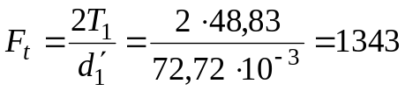 Н.

9) Коэффициенты динамической нагрузки для прямозубых передач при НВ ≤ 350, v ≤ 5 % − 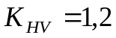; 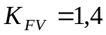.

10) Расчетное контактное напряжение

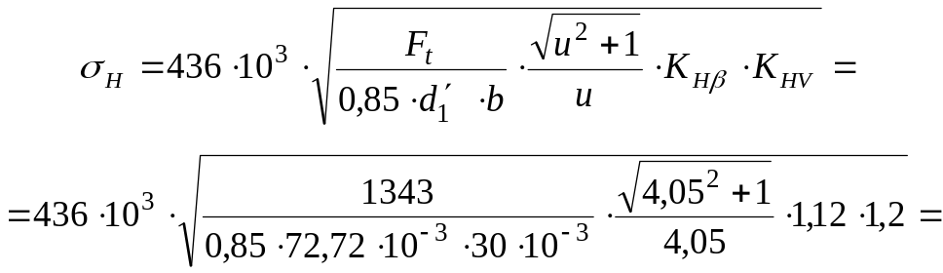

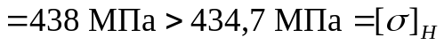,

перенапряжение составило 0,75 %, что допустимо.

11) Эквивалентное число зубьев

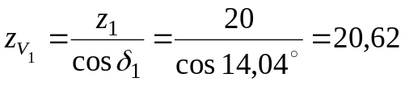; 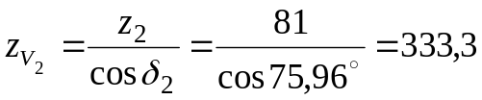.

По табл. 6 находим коэффициенты 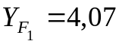; .

12) Напряжение изгиба в основании зуба шестерни и колеса

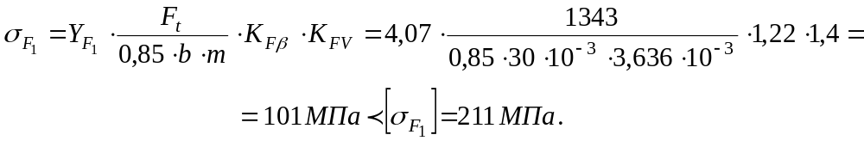

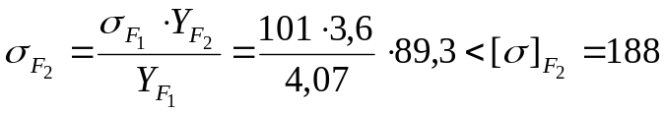 МПа.

